Etude de la concurrence  
iPhone :

* **Papi Jump (existe aussi sous Android)**

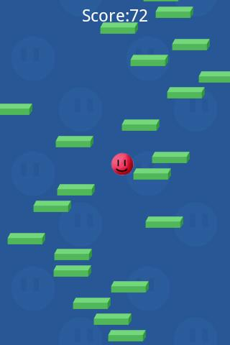

La version la plus simple, illustrant bien le concept : le but du jeu est de monter le plus haut possible, pour marquer le plus de points possible.

La balle rouge rebondi sans arrêt, sans action du joueur. Le joueur fait bouger la balle à droite ou à gauche en inclinant son téléphone du côté voulu, pour le faire sauter de plate-forme en plate-forme.

Si la balle tombe d’une plate-forme et touche le bas de l’écran, la partie est terminée.

* **Doodle jump**

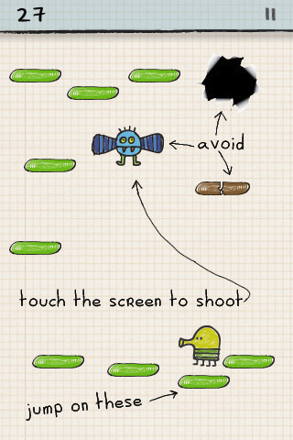

C’est une autre version plus évoluée du concept, avec un design plus elaboré.

Le personnage doit eviter les enemis, trous et plate-formes piégées.

Il peut aussi tirer des projectiles sur les ennemis pour les tuer. Pour tirer, le joueur doit toucher l’écran tactile.

* **Ninja jump**

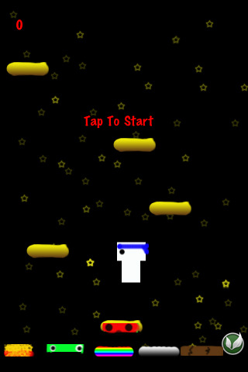

Même principe que Papi Jump, mais avec un design différent, et l’ajout de plates-formes trampoline faisant sauter plus haut.

## Android

* **Abduction**

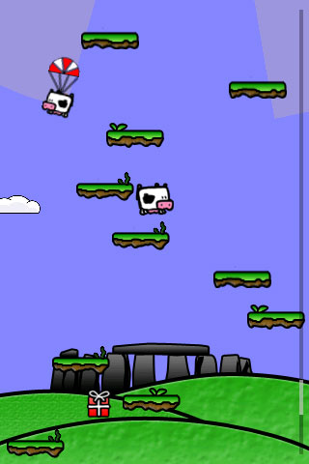

Toujours le même principe, avec l’ajout de bonus : + ou – de plates-formes, sauvetage si on touche le bas de l’écran…

* **Extreme Droid jump**

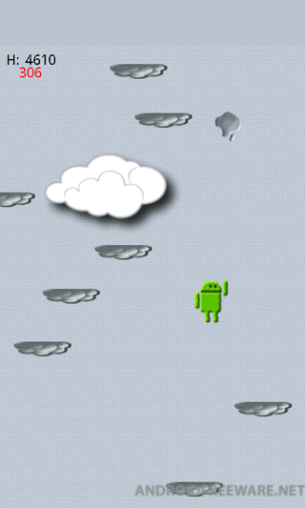

On garde le même principe, et le personnage est cette fois-ci la mascotte d’Android.

D’autres bonus/malus apparaissent : saut ± haut, commandes gauche/droite inversées…

* **Hamster Climb**

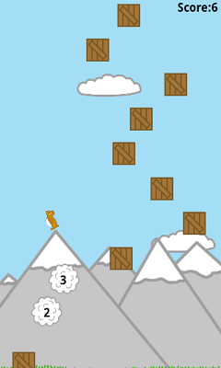

On reste dans le même principe, mais avec un hamster qui saute de caisse en caisse.

Contrairement aux autres jeux, une fois que le hamster a sauté sur une caisse, celle-ci disparaît.

## Jeux flash

* **Icy tower**

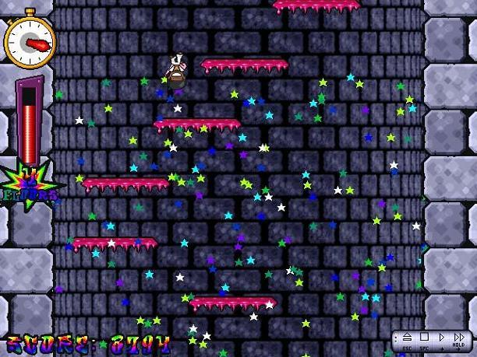

Les plates-formes sont glissantes, et le personnage peut prendre appui sur les murs.

* **Rocket Ninja Cyborg**

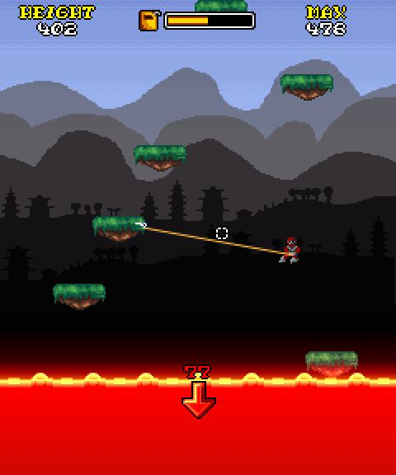

Le saut n’est pas automatique, et le personnage peut s’aider d’un grappin pour atteindre les plates-formes plus hautes. Il doit avancer plus vite que lave qui monte, pour éviter la mort.

* **Falldown**

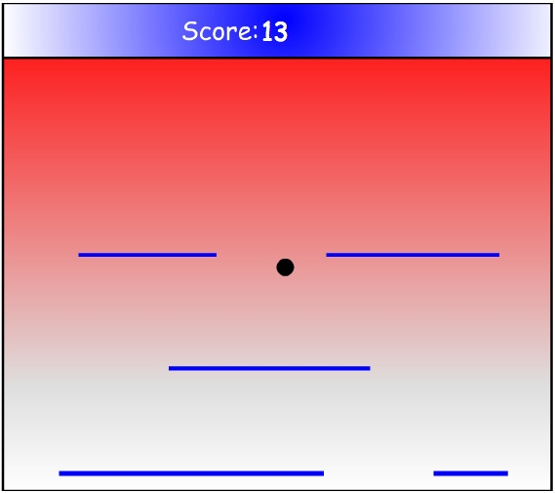

Concept inverse : on doit faire descendre la bille à l’aide de la gravité, en passant par les trous entre les plateformes.

## Anciens téléphones Nokia

* 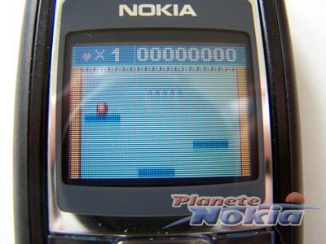**Rapid roll**

Même concept que falldown, mais avec des plates-formes plus petites. Si la boule touche l’écran du haut ou du bas, c’est le « game-over ».

# Conclusion

Globalement, tous ces jeux utilisent le même principe. Nous nous devons donc de chercher un moyen de nous distinguer pour ne pas tomber dans la copie d’un jeu existant. C’est chose faite en utilisant la notion d’élément permettant de rebondir uniquement sur certain type de plateforme. Et en utilisant le passage à travers les bords de l’écran pour changer d’élément…